- отношение – это структура данных целиком, набор записей (в обычном понимании – таблица) , в примере –это Сотрудник;
- кортеж – это каждая строка , содержащая данные (более распространенный термин – запись ), например, <001, Борин С.А, 234-01-23, программист>, все кортежи в отношении должны быть различны;
- мощность – число кортежей в таблице (проще говоря, число записей), в данном случае 3, мощность отношения может быть любой (от 0 до бесконечности), порядок следования кортежей - неважен;
- атрибут – это столбец в таблице (более распространенный термин – поле ), в примере – Табельный номер, Фамилия И.О., Телефон, Должность)
- размерность – это число атрибутов в таблице, в данном случае – 4;
- размерность отношения должна быть больше 0, порядок следования атрибутов существенен;
- домен атрибута – это допустимые значения (неповторяющиеся), которые можно занести в поле , например для атрибута Должность домен – {инженер, программист}.
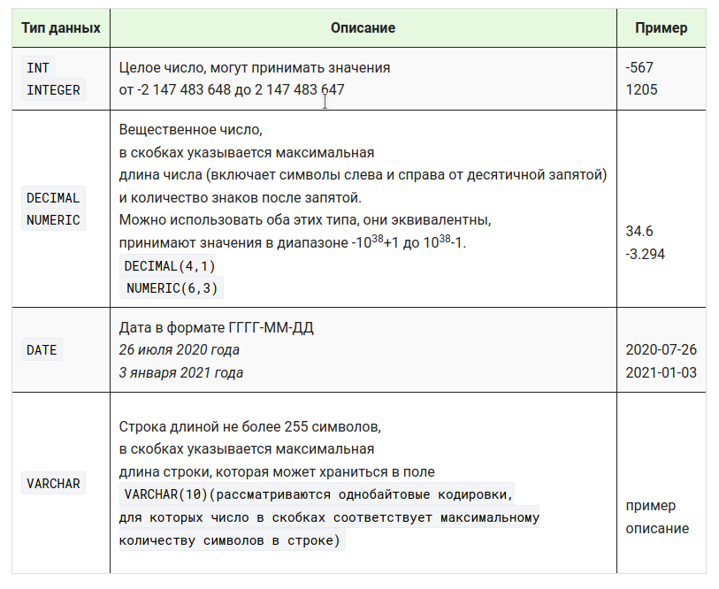
Для работы с денежными единицами определен тип money

Создание таблицы
- ключевые слова : CREATE TABLE
- имя создаваемой таблицы;
- открывающая круглая скобка «(»;
- название поля и его описание, которое включает тип поля и другие необязательные характеристики;
- запятая;
- название поля и его описание;
- ...
- закрывающая скобка «)».
Пример. CREATE TABLE genre(genre_id INT PRIMARY KEY AUTO_INCREMENT, name_genre VARCHAR(30));
Новая таблица может быть создана на основе данных из другой таблицы. Для этого используется запрос SELECT, результирующая таблица которого и будет новой таблицей базы данных. При этом имена столбцов запроса становятся именами столбцов новой таблицы. Запрос на создание новой таблицы имеет вид:
CREATE TABLE имя_таблицы AS
SELECT ...
Пример: Создать таблицу заказ (ordering), куда включить авторов и названия тех книг, количество которых в таблице book меньше 4. Для всех книг указать одинаковое количество 5.
CREATE TABLE ordering AS
SELECT author, title, 5 AS amount
FROM book
WHERE amount < 4;

При создании зависимой таблицы (таблицы, которая содержит внешние ключи) необходимо учитывать, что :
- каждый внешний ключ должен иметь такой же тип данных, как связанное поле главной таблицы (в наших примерах это INT);
- необходимо указать главную для нее таблицу и столбец, по которому осуществляется связь:
FOREIGN KEY (связанное_поле_зависимой_таблицы)
REFERENCES главная_таблица (связанное_поле_главной_таблицы)
CREATE TABLE book (
book_id INT PRIMARY KEY AUTO_INCREMENT,
title VARCHAR(50),
author_id INT,
price DECIMAL(8,2),
amount INT,
FOREIGN KEY (author_id) REFERENCES author (author_id) ON DELETE CASCADE
);
С помощью выражения ON DELETE можно установить действия, которые выполняются для записей подчиненной таблицы при удалении связанной строки из главной таблицы. При удалении можно установить следующие опции:
- CASCADE: автоматически удаляет строки из зависимой таблицы при удалении связанных строк в главной таблице.
- SET NULL: при удалении связанной строки из главной таблицы устанавливает для столбца внешнего ключа значение NULL. (В этом случае столбец внешнего ключа должен поддерживать установку NULL).
- SET DEFAULT похоже на SET NULL за тем исключением, что значение внешнего ключа устанавливается не в NULL, а в значение по умолчанию для данного столбца.
- RESTRICT: отклоняет удаление строк в главной таблице при наличии связанных строк в зависимой таблице.

Вставка записи в таблицу
- ключевые слова INSERT INTO;
- имя таблицы, в которую добавляется запись;
- открывающая круглая скобка «(»;
- список полей через запятую, в которые следует занести новые данные;
- закрывающая скобка «)»;
- ключевое слово VALUES;
- открывающая круглая скобка «(»;
- список значений через запятую, которые заносятся в соответствующие поля, при этом текстовые значения заключаются в кавычки, числовые значения записываются без кавычек, в качестве разделителя целой и дробной части используется точка;
- закрывающая скобка «)».
Пример. В таблицу, состоящую из двух столбцов добавим новую строку, при этом в поле1 заносится значение1, в поле2 - значение2.
INSERT INTO таблица(поле1, поле2) VALUES (значение1, значение2);
В запросах на добавление можно одновременно заносить и константы, и данные из других таблиц. Для этого в той части запроса INSERT , где задается запрос на выборку, в качестве полей для вставки указываются не только поля других таблиц, но и константы:
INSERT INTO ...
SELECT 'Попов Илья', city_id, 'popov@test'
FROM city
WHERE ...;

логические выражения
В SQL реализована возможность заносить в поле значение в зависимости от условия. Для этого используется функция IF:
IF(логическое_выражение, выражение_1, выражение_2)
Функция вычисляет логическое_выражение, если оно истина – в поле заносится значение выражения_1, в противном случае – значение выражения_2. Все три параметра IF() являются обязательными.
Допускается использование вложенных функций, вместо выражения_1 или выражения_2 может стоять новая функция IF.

Логическое выражение после ключевого слова WHERE кроме операторов сравнения и выражений может включать логические операции (И «and», ИЛИ «or», НЕ «not») и круглые скобки, изменяющие приоритеты выполнения операций.
Приоритеты операций:
- круглые скобки
- умножение (*), деление (/)
- сложение (+), вычитание (-)
- операторы сравнения (=, >, <, >=, <=, <>)
- NOT
- AND
- OR

операторы BETWEEN, IN
Логическое выражение после ключевого слова WHERE может включать операторы BETWEEN и IN. Эти операторы имеют самый низкий приоритет (как OR).
Оператор BETWEEN позволяет отобрать данные, относящиеся к некоторому интервалу, включая его границы.
Пример
SELECT title, amount
FROM book
WHERE amount BETWEEN 5 AND 14;

LIKE
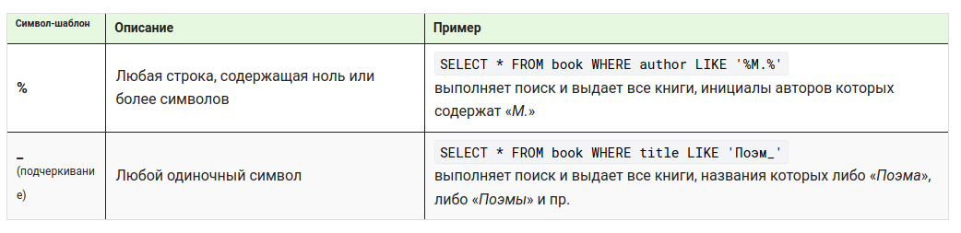

Выбор различных элементов столбца
Чтобы отобрать уникальные элементы некоторого столбца используется ключевое слово DISTINCT, которое размещается сразу после SELECT.
Пример
SELECT DISTINCT author
FROM book;

операторы ANY и ALL
Вложенный запрос, возвращающий несколько значений одного столбца, можно использовать для отбора записей с помощью операторов ANY и ALL совместно с операциями отношения (=, <>, <=, >=, <, >).
Операторы ANY и ALL используются в SQL для сравнения некоторого значения с результирующим набором вложенного запроса, состоящим из одного столбца. При этом тип данных столбца, возвращаемого вложенным запросом, должен совпадать с типом данных столбца (или выражения), с которым происходит сравнение.
При использовании оператора ANY в результирующую таблицу будут включены все записи, для которых выражение со знаком отношения верно хотя бы для одного элемента результирующего запроса. Как работает оператор ANY():
- amount > ANY (10, 12) эквивалентно amount > 10
- amount < ANY (10, 12) эквивалентно amount < 12
- amount = ANY (10, 12) эквивалентно (amount = 10) OR (amount = 12), а также amount IN (10,12)
- amount <> ANY (10, 12) вернет все записи с любым значением amount, включая 10 и 12
При использовании оператора ALL в результирующую таблицу будут включены все записи, для которых выражение со знаком отношения верно для всех элементов результирующего запроса. Как работает оператор ALL:
- amount > ALL (10, 12) эквивалентно amount > 12
- amount < ALL (10, 12) эквивалентно amount < 10
- amount = ALL (10, 12) не вернет ни одной записи, так как эквивалентно (amount = 10) AND (amount = 12)
- amount <> ALL (10, 12) вернет все записи кроме тех, в которыхamount равно 10 или 12
Важно! Операторы ALL и ANY можно использовать только с вложенными запросами. В примерах выше (10, 12) приводится как результат вложенного запроса просто для того, чтобы показать как эти операторы работают. В запросах так записывать нельзя.
Пример
SELECT title, author, amount, price
FROM book
WHERE author = ANY (SELECT author FROM book GROUP BY author having SUM(amount) >= 12);

математические функции
RAND() - случайное число (отсортировать в случайном порядке: ORDER BY RAND())
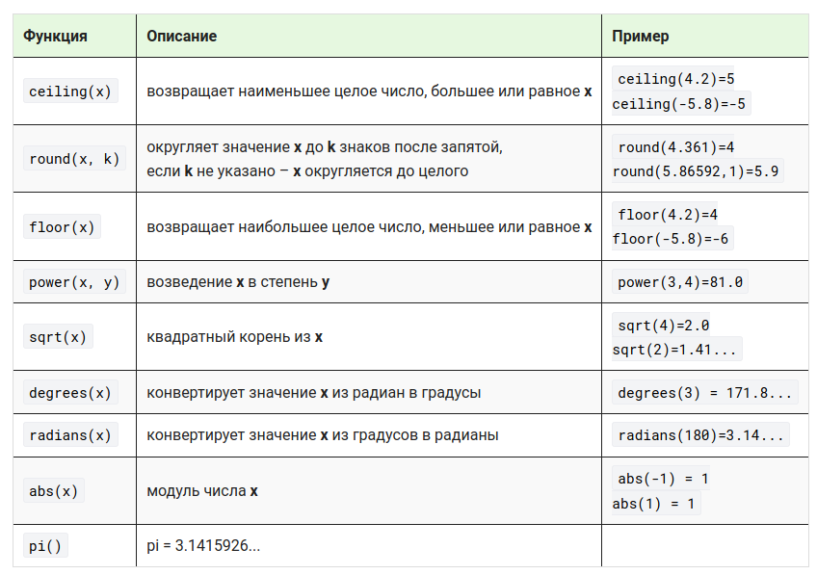
Вызвать текущую дату с помощью функции Now()
Для вычитания двух дат используется функция DATEDIFF(дата_1, дата_2), результатом которой является количество дней между дата_1 и дата_2.
Например, DATEDIFF('2020-04-01', '2020-03-28')=4
Для того, чтобы выделить номер месяца из даты используется функция MONTH(дата).
Например, MONTH('2020-04-12')=4.
Для того, чтобы выделить название месяца из даты используется функция MONTHNAME(дата), которая возвращает название месяца на английском языке для указанной даты. Например, MONTHNAME('2020-04-12')='April'

В SQL есть функции, которые позволяют выделить часть даты: день(DAY()), месяц (MONTH()), год(YEAR()) .
Например:
DAY('2020-02-01') = 1
MONTH('2020-02-01') = 2
YEAR('2020-02-01') = 2020
Функции GREATEST и LEAST выбирают наибольшее или наименьшее значение из списка выражений. Все эти выражения должны приводиться к общему типу данных, который станет типом результата (подробнее об этом в Разделе 10.5). Значения NULL в этом списке игнорируются, так что результат выражения будет равен NULL, только если все его аргументы равны NULL.

групповые функции MIN, MAX и AVG
К групповым функциям SQL относятся: MIN(), MAX() и AVG(), которые вычисляют минимальное, максимальное и среднее значение элементов столбца, относящихся к группе.
Пример
SELECT author, MIN(price) AS min_price
FROM book
GROUP BY author;
Групповые функции позволяют вычислять итоговые значения по всей таблице. Например, можно посчитать общее количество книг на складе, вычислить суммарную стоимость и пр. Для этого после ключевого слова SELECT указывается групповая функция для выражения или имени столбца, а ключевые слова GROUP BY опускаются.
Пример
SELECT SUM(amount) AS Количество
FROM book;

WHERE и HAVING
Для этого урока теоретическая часть подготовлена Alexandra Klinnikova, спасибо большое!
WHERE и HAVING могут использоваться в одном запросе. При этом необходимо учитывать порядок выполнения SQL запроса на выборку на сервере:
- FROM
- WHERE
- GROUP BY
- HAVING
- SELECT
- ORDER BY
Сначала определяется таблица, из которой выбираются данные (FROM), затем из этой таблицы отбираются записи в соответствии с условием WHERE, выбранные данные агрегируются (GROUP BY), из агрегированных записей выбираются те, которые удовлетворяют условию после HAVING. Потом формируются данные результирующей выборки, как это указано после SELECT ( вычисляются выражения, присваиваются имена и пр. ). Результирующая выборка сортируется, как указано после ORDER BY.

Вложенный запрос
Вложенный запрос, возвращающий одно значение, может использоваться в условии отбора записей WHERE как обычное значение совместно с операциями =, <>, >=, <=, >, <.
Пример
SELECT title, author, price, amount
FROM book
WHERE price = (SELECT MIN(price) FROM book);
Вложенный запрос, возвращающий одно значение, может использоваться в выражениях как обычный операнд, например, к нему можно что-то прибавить, отнять и пр.

Вложенный запрос может возвращать несколько значений одного столбца. Оператор IN определяет, совпадает ли указанное в логическом выражении значение с одним из значений, содержащихся во вложенном запросе , при этом логическое выражение получает значение истина. Оператор NOT IN выполняет обратное действие – выражение истинно, если значение не содержится во вложенном запросе.
Пример
SELECT title, author, amount, price
FROM book
WHERE author IN (SELECT author FROM book GROUP BY author HAVING SUM(amount) >= 12);
Вложенный запрос может располагаться после ключевого слова SELECT. В этом случае результат выполнения запроса выводится в отдельном столбце результирующей таблицы. При этом результатом запроса может быть либо одно значение, тогда оно будет повторяться во всех строках, либо несколько значений, количество которых равно количеству отобранных записей в основном запросе.
Пример
Вывести информацию о книгах, количество которых отличается от среднего количества книг на складе более чем на 3, а также указать среднее значение количества книг.
SELECT title, author, amount,
(SELECT AVG(amount) FROM book) AS Среднее_количество
FROM book
WHERE abs(amount - (SELECT AVG(amount) FROM book)) >3;
Результат:
+-----------------------+------------------+--------+--------------------+
| title | author | amount | Среднее_количество |
+-----------------------+------------------+--------+--------------------+
| Мастер и Маргарита | Булгаков М.А. | 3 | 7.6667 |
| Братья Карамазовы | Достоевский Ф.М. | 3 | 7.6667 |
| Стихотворения и поэмы | Есенин С.А. | 15 | 7.6667 |
+-----------------------+------------------+--------+--------------------+
С помощью запроса на добавление можно добавить в таблицу записи из другой таблицы, отобранные с помощью запроса на выборку. В этом случае вместо раздела VALUES записывается запрос на выборку, начинающийся с SELECT. В нем можно использовать WHERE, GROUP BY, ORDER BY.
Правила соответствия между полями таблицы и вставляемыми значениями из запроса:
- количество полей в таблице и количество полей в запросе должны совпадать;
- должно существовать прямое соответствие между позицией одного и того же элемента в обоих списках, поэтому первый столбец запроса должен относиться к первому столбцу в списке столбцов таблицы, второй – ко второму столбцу и т.д.
- типы столбцов запроса должны быть совместимы с типами данных соответствующих столбцов таблицы ( целое число можно занести в поле типа DECIMAL, обратная операция – недопустима).
Пример
INSERT INTO book (title, author, price, amount)
SELECT title, author, price, amount
FROM supply;
Вложенные запросы могут использоваться в операторах соединения JOIN. При этом им необходимо присваивать имя, которое записывается сразу после закрывающей скобки вложенного запроса.
SELECT
...
FROM
таблица ... JOIN (SELECT ...) имя_вложенного_запроса
ON условие
...
Вложенный запрос может стоять как справа, так и слева от оператора JOIN. Допускается использование двух запросов в операторах соединения.

Запросы на обновление
Под обновлением данных подразумевается изменение значений в существующих записях таблицы. При этом возможно как изменение значений полей в группе строк (даже всех строк таблицы), так и правка значения поля отдельной строки.
Изменение записей в таблице реализуется с помощью запроса UPDATE. Простейший запрос на обновление выглядит так:
UPDATE таблица SET поле = выражение
где
таблица – имя таблицы, в которой будут проводиться изменения;
поле – поле таблицы, в которое будет внесено изменение;
выражение – выражение, значение которого будет занесено в поле.
Пример: Уменьшить на 30% цену книг в таблице book.
UPDATE book SET price = 0.7 * price;
С помощью запросов на обновление можно изменять не все записи в таблице (как в предыдущем запросе), а только часть из них. Для этого в запрос включается ключевое слово WHERE, после которого указывается условие отбора строк для изменения.
Пример: Уменьшить на 30% цену тех книг в таблице book, количество которых меньше 5.
UPDATE book SET price = 0.7 * price
WHERE amount < 5;
Запросом UPDATE можно обновлять значения нескольких столбцов одновременно. В этом случае простейший запрос будет выглядеть так:
UPDATE таблица SET поле1 = выражение1, поле2 = выражение2
В запросах на обновление можно использовать несколько таблиц, но тогда
- для столбцов, имеющих одинаковые имена, необходимо указывать имя таблицы, к которой они относятся, например, book.price – столбец price из таблицы book, supply.price – столбец price из таблицы supply;
- все таблицы, используемые в запросе, нужно перечислить после ключевого слова UPDATE;
- в запросе обязательно условие WHERE, в котором указывается условие при котором обновляются данные.
Пример: Если в таблице supply есть те же книги, что и в таблице book, добавлять эти книги в таблицу book не имеет смысла. Необходимо увеличить их количество на значение столбца amountтаблицы supply.
UPDATE book, supply SET book.amount = book.amount + supply.amount
WHERE book.title = supply.title AND book.author = supply.author;

В запросах на обновление можно использовать связанные таблицы:
UPDATE таблица_1
... JOIN таблица_2
ON выражение
...
SET ...
WHERE ...;
При этом исправлять данные можно во всех используемых в запросе таблицах.

Запросы на удаление
Запросы корректировки данных позволяют удалить одну или несколько записей из таблицы. Простейший запрос на удаление имеет вид:
DELETE FROM таблица;
Этот запрос удаляет все записи из указанной после FROM таблицы.
Запрос на удаления позволяет удалить не все записи таблицы, а только те, которые удовлетворяют условию, указанному после ключевого слова WHERE:
DELETE FROM таблица
WHERE условие;
При удалении записей из таблицы можно использовать информацию из других связанных с ней таблиц. В этом случае синтаксис запроса имеет вид:
DELETE FROM таблица_1
USING таблица_1 INNER JOIN таблица_2 ON ...
WHERE ...
Пример: Удалить всех авторов из таблицы author, у которых есть книги, количество экземпляров которых меньше 3. Из таблицы book удалить все книги этих авторов.
DELETE FROM author
USING author INNER JOIN book ON author.author_id = book.author_id
WHERE book.amount < 3;

JOIN

Оператор внутреннего соединения INNER JOIN соединяет две таблицы. Порядок таблиц для оператора неважен, поскольку оператор является симметричным.
Оператор внешнего соединения LEFT OUTER JOIN (можно использовать LEFT JOIN) соединяет две таблицы. Порядок таблиц для оператора важен, поскольку оператор не является симметричным.
SELECT
...
FROM
таблица_1 LEFT JOIN таблица_2
ON условие
...
Результат запроса формируется так:
- в результат включается внутреннее соединение (INNER JOIN) первой и второй таблицы в соответствии с условием;
- затем в результат добавляются те записи первой таблицы, которые не вошли во внутреннее соединение на шаге 1, для таких записей соответствующие поля второй таблицы заполняются значениями NULL.
Соединение RIGHT JOIN действует аналогично, только в пункте 2 первая таблица меняется на вторую и наоборот.
Оператор перекрёстного соединения, или декартова произведения CROSS JOIN (в запросе вместо ключевых слов можно поставить запятую между таблицами) соединяет две таблицы. Порядок таблиц для оператора неважен, поскольку оператор является симметричным. Его структура:
SELECT
...
FROM
таблица_1 CROSS JOIN таблица_2
...
или
SELECT
...
FROM
таблица_1, таблица_2
...
Результат запроса формируется так: каждая строка одной таблицы соединяется с каждой строкой другой таблицы, формируя в результате все возможные сочетания строк двух таблиц.
Например вот запрос, который каждому автору из таблицы author поставит в соответствие все возможные жанры из таблицы genre:
SELECT name_author, name_genre
FROM author, genre;

USING позволяет указать набор столбцов, которые есть в обеих объединяемых таблицах. Если база данных хорошо спроектирована, а каждый внешний ключ имеет такое же имя, как и соответствующий первичный ключ (например, genre.genre_id = book.genre_id), тогда можно использовать предложение USING для реализации операции JOIN.
При этом после SELECT, при использовании столбцов из USING(), необязательно указывать, из какой именно таблицы берется столбец.
Пример
Вывести название книг, фамилии и id их авторов.
Запрос:
Вариант с ON
SELECT title, name_author, author.author_id /* явно указать таблицу - обязательно */
FROM
author INNER JOIN book
ON author.author_id = book.author_id;
Вариант с USING
SELECT title, name_author, author_id /* имя таблицы, из которой берется author_id, указывать не обязательно*/
FROM
author INNER JOIN book
USING(author_id);

UNION
Оператор UNION используется для объединения двух и более SQL запросов, его синтаксис:
SELECT столбец_1_1, столбец_1_2, ...
FROM ...
...
UNION
SELECT столбец_2_1, столбец_2_2, ...
FROM ...
...
или
SELECT столбец_1_1, столбец_1_2, ...
FROM ...
...
UNION ALL
SELECT столбец_2_1, столбец_2_2, ...
FROM ...
...
Важно отметить, что каждый из SELECT должен иметь в своем запросе одинаковое количество столбцов и совместимые типы возвращаемых данных. Каждый запрос может включать разделы WHERE, GROUP BY и пр.
В результате выполнения этой конструкции будет выведена таблица, имена столбцов которой соответствуют именам столбцов в первом запросе. А в таблице результата сначала отображаются записи-результаты первого запроса, а затем второго. Если указано ключевое слово ALL, то в результат включаются все записи запросов, в противном случае - различные.
Для того, чтобы изменить порядок следования записей в объединенном запросе, можно использовать сортировку по всем объединенным записям. В этом случае ключевые слова ORDER BY указываются после последнего запроса.

Запросы с UNION можно использовать как вложенные, это позволяет обрабатывать данные из объединенных запросов совместно

